桃園市政府地方稅務局
志願服務要點
中華民國104年7月31日桃稅服字第1043905200號函訂定
中華民國112年6月21日桃稅服字第1123905318號函修定
一、依據：志願服務法、志願服務獎勵辦法、衛生福利部一百零七年五月十四日衛部救字第一○七一三六一七七一號公告志工基礎訓練課程及相關規定。
二、目的：為提升服務品質，運用社會人力資源，推動稅務工作，徵求具稅務知識且熱心公益之志願服務人員（以下簡稱志工），協助本局從事為民服務、租稅宣導工作，擴大服務層面並支援稽徵人力。
三、志工召募方式：總、分局運用單位(以下簡稱各運用單位)自行召募志工或配合桃園市政府聯合召募。
四、志工召募對象：身心健康、品行端正，具積極主動、高度服務熱忱之民眾，未成年者須經法定代理人同意。
五、志工甄選方式：由各運用單位志工專責人員、股長及單位主管就稅務法令熟悉度、表達能力、品德禮貌及服務熱誠等條件擇優遴選。
六、志工訓練方式：為提昇志願服務工作品質，保障受服務者之權益，適時對志工辦理下列教育訓練：
(一)基礎訓練：安排新進志工參加桃園市政府所舉辦之志願服務基礎訓練或自行於網際網路研習，灌輸志工服務概念及值勤時之實用訓練，以提升志工服務品質。
(二)特殊訓練：依本局開辦的各稅研習課程，適時安排已受基礎訓練志工參加，以強化志工稅務知能，並熟悉服務工作場所，以增進志工專業服務素養。
七、志工之服務項目：
(一)提供民眾簡易稅務諮詢。
(二)輔導民眾填寫各項申請書表。
(三)引導民眾至多媒體叫號系統抽取號碼牌或至各櫃臺洽辦業務。
(四)協助各項租稅宣導活動。
(五)協助民眾影印申辦案件所需之證明文件。
(六)協助民眾檢查應備證件是否齊全。
(七)其他為民服務工作。
八、志工之服務地點及時間：
(一)服務地點：桃園市政府地方稅務局總局或各分局。
(二)服務時間：
1、上班時間：上、下午各一班次，每次以三小時為原則。
2、租稅宣導活動期：配合活動時間。
九、志工之權利義務：
(一)志工應有以下權利：
1、接受足以擔任從事工作之教育訓練。
2、一視同仁，尊重其自由、尊嚴、隱私及信仰。
3、依據工作性質與特點，確保在適當之安全與衛生條件下從事工作。
4、獲得從事服務之完整資訊。
5、參與所從事之志願服務計畫之擬定、設計、執行及評估。
(二)志工應有以下義務：
1、遵守倫理守則之規定。
2、遵守本局訂定之規章。
3、參與本局所提供之教育訓練。
4、妥善使用志工服務證。
5、服務時，應尊重受服務者之權益。
6、對因服務而取得或獲知之訊息，保守秘密。
7、拒絕向受服務者收取報酬。
8、妥善保管本局所提供之可利用資源。
十、志工之待遇：無給職，本局應為志工辦理意外事故保險，必要時，得補助交通、誤餐及特殊保險等經費。
十一、志工之管理：
(一)民眾應填具志工報名表（如附件一），經審核進用後，每次服務完畢應詳實填寫志工服務紀錄表（如附件二），排定時間未能服勤時應填具志工請假單（如附件三），並交本局指定之專責人員。
(二)各運用單位應指定專責人員負責督導志工之出勤、服務態度、服務項目及各項連繫事宜，以有效管理志工服務績效。
(三)對於完成教育訓練(包含基礎訓練六小時及本局特殊訓練三小時)志願從事稅務服務之志工，發給稅務類服務紀錄冊（如附件四）及志工服務證（如附件五），並於核發時填寫志願服務紀錄冊發放控管表(如附件六)。
(四)志願服務紀錄冊及志工服務證由志工使用及保管，不得轉借、冒用或不當使用；如有轉借、冒用或不當使用情事者，應予糾正並註記，其服務紀錄不予採計。轉換志願服務運用單位時，紀錄冊應繼續使用，如有損壞或遺失情事者，志工得申請補發。
(五)本局志工如有違反本要點第九點第二項規定之情形者，得按情節輕重，予以勸告、警告、收回服務證等處分。
(六)志工因升學、進修、就業或其他原因需志願服務績效證明者，應檢附志願服務紀錄冊及相關證明文件向各運用單位提出申請。各運用單位受理後覈實審查，於七日內發給志願服務績效證明書。
(七)志工服務年資滿一年，服務時數達一百五十小時以上者，得向本局申請認證服務績效及發給志願服務績效證明書（如附件七）。
(八)志工服務年資滿三年，服務時數達三百小時以上者，得檢具一吋半身照片二張、服務紀錄冊影本及相關證明文件向本局申請陳報桃園市政府核發志願服務榮譽卡。
十二、志工之考核及獎勵：
(一)為瞭解志工服務之成果，對本局召募運用之志工，按季實施評鑑， 評鑑作業程序詳如附件八。對評鑑績優志工，於名額內提報本局績優志工獎勵；對不適任之志工（評鑑分數低於七十分者），得收回志工服務證。
(二)為獎勵志工持續且準時到本局服務，頒發「全勤獎」，評鑑作業程序詳如附件九。
(三)志工依本局之指示進行志願服務時，因故意或過失不法侵害他人權益者，由本局負損害賠償責任。如經查明志工有故意或重大過失者，本局對其有求償權。
(四)合於桃園市政府訂頒之桃園市志願服務獎勵辦法者，報請桃園市政府獎勵。
(五)合於衛生福利部訂頒之志願服務獎勵辦法者，報請衛生福利部獎勵。
十三、經費：由本局公務預算項下支應。

桃園市政府地方稅務局志工報名表
附件一
編號： 報名日期： 年 月 日
姓名 | （中文） | 性別 | □男 □女 | 請黏貼一吋照片（如未附照片，面試時請務必繳交照片或電子檔）
 | （英文） | 出生日期 | 年 月 日
身分證字號 |  | 婚姻狀況 | □未婚 □已婚
電話 | (O) | 行動電話
 | (H) | 傳真
學歷 | □ 國小 □ 國(初)中 □ 高中職 □ 大學(專) □ 碩士 □ 博士
通訊地址 | □□□-□□ 縣(市) 鄉鎮市區 村(里)  路(街) 段 巷 弄 號 樓
緊急連絡人 |  | 連絡電話 |  | 關係
E-mail
現職 | □工商人士□公教人員□退休非公教人員□家管  □學生□退休公務人員□其他：
志工經歷  (請確實勾選) | □我目前是志工—服務於 ， ，  □我曾是志工—曾服務於 ， ，  □我已有「志願服務紀錄冊」(請附影本)。  □否，我是第一次參加。
精通語言  (可複選) | □國語 □臺語 □客語 □英語 □日語 □其他
個人專長或興趣  (可複選) | □美工設計 □活動企劃 □音樂 □藝術教育 □說故事 □手語  □電腦操作 □演講 □繪畫 □書法□其他
參加動機
(務必填寫)
訊息來源  (可複選) | □本局網站 □海報文宣 □親友介紹 □報章媒體 □其它：
可服務時間 | 週一 週二 週三 週四 週五  上午（3小時） □ □ □ □ □  下午（3小時） □ □ □ □ □  ※每週固定最少服務 1 時段，詳細時間請與志工承辦人確認。
備註
桃園市政府地方稅務局
附件二
志工服務紀錄表
日期： 年 月 日 上午
下
輪值志工簽名：
服務項目 | 服務人次 | 小計
1.提供民眾簡易稅務諮詢
2.輔導民眾填寫各項申請書表
3.引導民眾至多媒體叫號系統抽取號碼牌或至各櫃臺洽辦業務
4.協助各項租稅宣導活動
5.協助民眾影印申辦案件所需之證明文件
6.協助民眾檢查應備證件是否齊全
7.其他為民服務工作
 | 合計： 人次
填表說明：1.服務人次以劃正字表示。
2.本紀錄表由輪值志工每日填寫。

桃園市政府地方稅務局
附件三
志工請假單

志工 茲因

自 年 月 日至 年 月 日止，

無法參與服務，請准假。

此致

桃園市政府地方稅務局

請 假 人：
電 話：
住 址：

中華民國 年 月 日

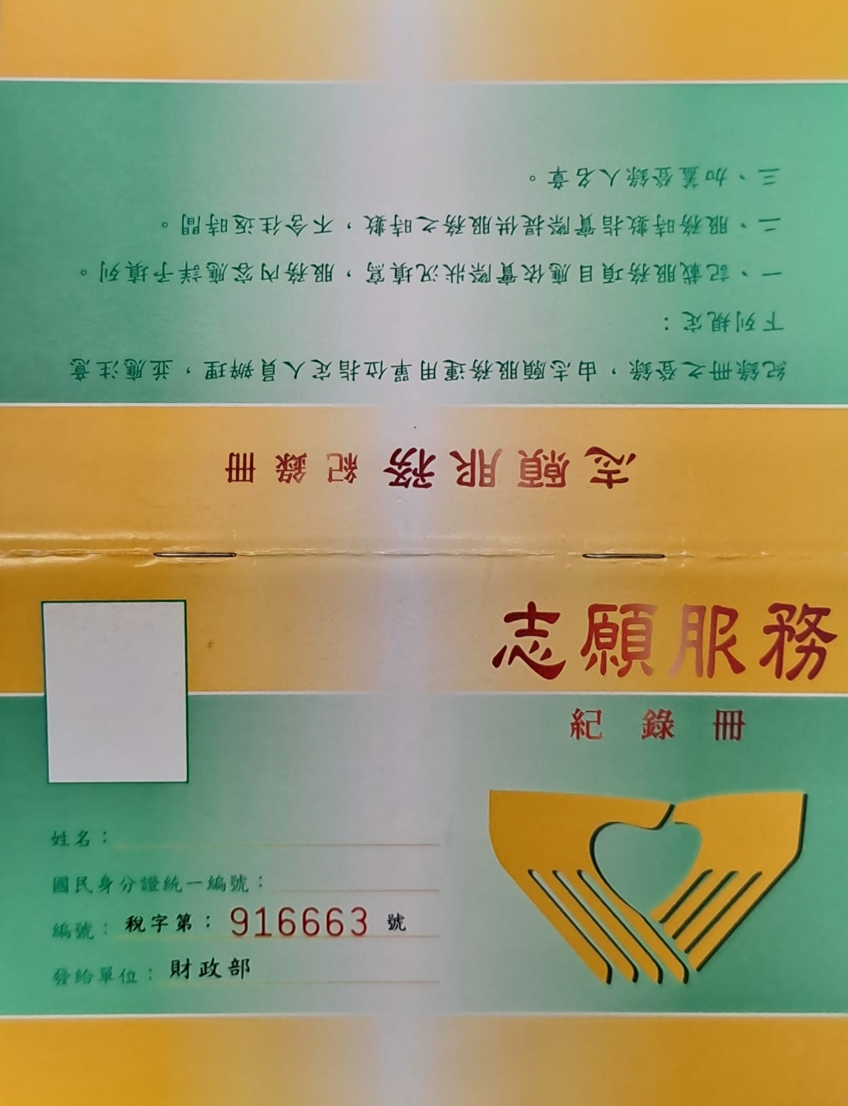
附件四

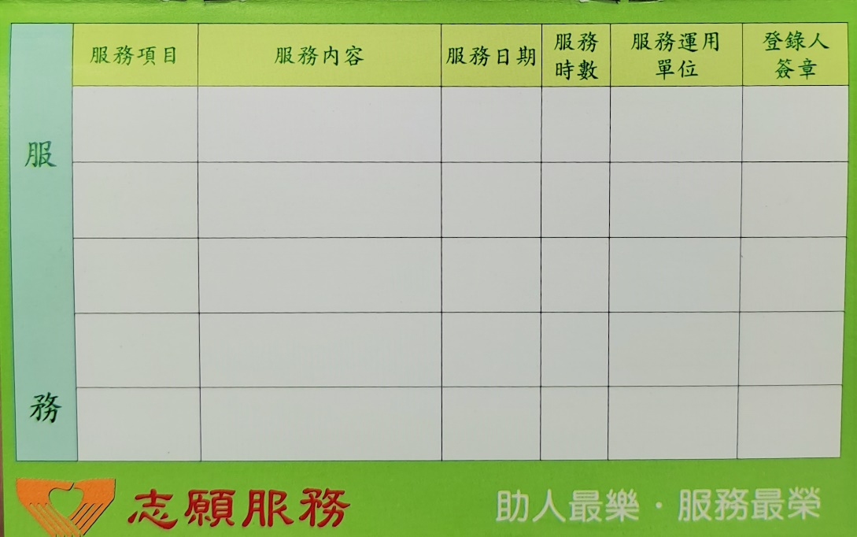

附件五

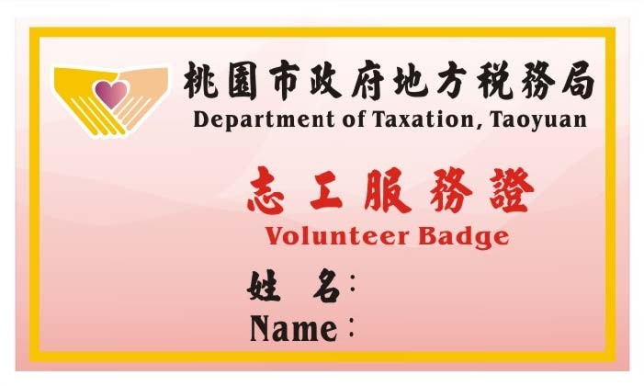

相 片

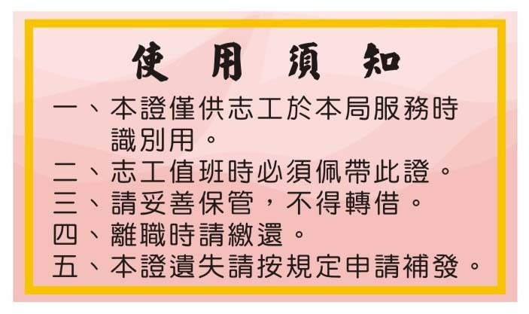

桃園市政府地方稅務局
附件六
志願服務紀錄冊發放控管表
日期 | 領 入 | 領 出 | 結 餘 |  | 領出人資料 |  | 簽 收 | 備註
 |  |  | 編號 | 份數 | 姓名 | 身分證號碼
【註】領入：本局向中央目的事業主管機關(財政部)申請領用
領出：志工向本局申請領用
附件七
志 願 服 務 績 效 證 明 書
項目 | 內 容
志工  基本資料 | 中文姓名：  英文姓名：  出生年月日： (西元年/月/日)  身分證統一編號(或護照號碼)：
服務績效 | 一、服務起訖時間：  二、服務時數： 小時  三、服務項目或內容：  四、特殊績效：
志願服務 運用單位 | 名稱（全名）：桃園市政府地方稅務局(運用單位)
 | （請蓋關防、條戳或圖記）
發證日期 | 中 華 民 國 年 月 日
桃園市政府地方稅務局
附件八
志工績效評鑑作業程序
一、評鑑項目及評分標準：志工服務品質表(如附件八之一)。
(一)出勤情形(30%)。
(二)記錄情形(20%)。
(三)服務情形(30%)。
(四)服務精神(10%)。
(五)團隊精神(10%)。
(六)其他加減分。
二、評鑑方式：各運用單位於每季結束後，應就所屬志工服務情形進行評鑑，依志工服務品質表評定分數，並於該季結束後之次月15日以前，送總局服務科彙整陳報。
三、獎勵方式：
(一)各運用單位應於年度結束後之次年1月15日以前，將下列資料送服務科彙整，核算成績：
1、年度志工服務品質成績統計表(如附件八之二)。
2、年度志工服務時數紀錄表(如附件八之三)。
(二)本局應就本局所有志工之評鑑結果，以平均不低於70分之人員，依評鑑分數高低，於名額內選取績優志工提報予以公開表揚，並予以獎勵。
(三)獎勵名額以每年度年終志工人員總人數10%之範圍內訂之。（小數點四捨五入）。

桃園市政府地方稅務局
附件八之一
志工服務品質表
編號 |  | 姓名 |  |  | 服務項目 | 稅務諮詢  引導服務  輔導填表 | 到職日期 | 年
評分項目 |  | 給分標準 | 評 分 |  |  | 評 分 說 明
 |  |  | 志工業務主辦a | 主辦業務主管b | 平均  （a+b）/2
出勤情形 |  | 30 |  |  |  | □全勤30分(值勤次數≧排班次數)  □值勤＜排班____次扣____分。(1次2分)  ※全季至多扣10分。
紀錄情形 |  | 20 |  |  |  | □確實填寫服務人次紀錄表。  □確實填寫報表(如洽公車輛登記表)。  □確實填寫簽到退表。  □利用市民卡簽到退。  □其他優良事蹟：__________。  ※基本分數10分，達成其中一項加2分，至多加10分。
服務情形 |  | 30 |  |  |  | □走動式/站立服務。  □引導民眾至正確申辦窗口/櫃臺。  □傾聽民眾疑問、了解民眾需求。  □協助現場民眾(如影印機操作、叫號機取號、填寫申辦表格)。  □其他優良事蹟：__________。  ※基本分數20分，達成其中一項加2分，至多加10分。
服務精神 |  | 10 |  |  |  | □保持微笑有禮貌。  □熱情、誠懇。  □主動關懷。  □主動瞭解新問題並學習如何回答。  □其他優良事蹟：__________。  ※基本分數5分，達成其中一項加1分，至多加5分。
團隊精神 |  | 10 |  |  |  | □參與本局當季教育訓練暨聯繫會報。  □協助本局輪值調度。  □無遲到或早退。  □無聊天或過度使用手機。  □其他優良事蹟：__________。  ※基本分數5分，達成其中一項加1分，至多加5分。
年 月 日至 年 月 日

評分項目 | 給分標準 | 評 分 |  |  |  | 評 分 說 明
 |  | 志工業務主辦a | 主辦業務主管b | 平均  （a+b）/2
其他加減分 | 2 |  |  |  |  | 受民眾讚揚或市府為民服務實地考核表現良好加____分。  受民眾抱怨或市府為民服務實地考核表現不佳扣____分。  ※民眾當場與同仁反映即可紀錄志工姓名及日期，整季加減相消後至多加2分或扣2分。
 |  |  |  |  |  | 特 殊 優 良 事 蹟
合計 | 100 |  |  |  |  | ※如合計分數大於100分者以100分計。  1.是否續用：□是 □否。  2.是否列入年度成績計算獎勵：  □是 □否。
綜 合 評 語(可複選)
□第○季全勤。  □無遲到早退。  □確實完成交代事項。  □積極服務民眾。  □服務行為表現優異。  □受民眾讚揚。  □態度誠懇、保持微笑有禮貌。  □樂觀、態度正向、表現佳。  □熱心負責、積極進取、表現優良。  □樂觀合群、表現優秀。  □應對得宜、主動關心民眾。  □為人和善、樂於學習。 |  |  |  |  | □保持服務熱誠、瞭解民眾需求。  □重視團隊精神。  □提昇本局服務品質，貢獻卓著。  □服從團體精神。  □積極參與教育訓練及活動。  □對提升本局機關形象有具體助益。  □服務態度尚佳、表現尚可、無重大缺失。  □其他：
承辦人 股長 科長 首 長
(主任)

桃園市政府地方稅務局
附件八之二
_____年度志工服務品質成績統計表
姓名 | 第 1季 | 第 2季 | 第 3季 | 第 4季 | 總分 | 平均
承辦人 股長 科長 首 長
(主任)

桃園市政府地方稅務局
附件八之三
_____年度志工服務時數紀錄表
姓名 | 1  月 | 2  月 | 3  月 | 4  月 | 5  月 | 6  月 | 7  月 | 8  月 | 9  月 | 10  月 | 11  月 | 12  月 | 合計
承辦人 股長 科長 首 長
(主任)

桃園市政府地方稅務局
附件九
志工「全勤獎」評鑑作業程序
一、評鑑項目及標準：
(一)出勤率：全年值勤次數佔全年排班次數達85%以上且無遲到早退。
(二)出席率：全年參加本局所辦理或由本局指派參加志工相關無資格限制之會議、教育訓練及活動等，出席率達50%以上。
二、評鑑方式：各運用單位應就所屬志工全年值勤及活動出席情形進行評鑑(如附件九之一)，於年度結束後之次年1月 15日以前，將年度志工值勤及活動出席率表送總局服務科彙整陳報。
三、本局應就本局所有志工之評鑑結果，符合「全勤獎」資格者，擇公開場合進行表揚，頒發獎狀或獎品。

桃園市政府地方稅務局
附件九之一
_____年度志工值勤及活動出席率表
姓名 | 值勤 |  |  |  |  |  | 活動 |  | 出勤率(%) | 出席率(%) | 符合全勤獎資格
 | 排班次數 | 請假 |  |  |  | 出勤次數 | 舉辦次數 | 出席次數
 |  | 第1季 | 第2季 | 第3季 | 第4季
符合全勤獎資格：1.值班出勤率達 85%以上且無遲到早退。2.活動出席率達50%以上。

承辦人 股長 科長 首 長
(主任)
桃園市政府地方稅務局行政規則登記表
規則名稱 | 桃園市政府地方稅務局志願服務要點
主管單位 | 服務科
異動情形 | 日期 | 文號 | 生效日期
下達 | 中華民國  104年7月 31日 | 桃稅服字第 1043905200 號 | 104.07.31
第 1 次修正 | 中華民國  112年6月21日 | 桃稅服字第  1123905318號 | 112.06.21
第 2 次修正 | 中華民國  年 月 日 | 桃稅 字第 號
第 3 次修正 | 中華民國  年 月 日 | 桃稅 字第 號
第 4 次修正 | 中華民國  年 月 日 | 桃稅 字第 號
第 5 次修正 | 中華民國  年 月 日 | 桃稅 字第 號
廢止 | 中華民國  年 月 日 | 桃稅 字第 號

